SVEUČILIŠTE U ZAGREBU

FAKULTET ORGANIZACIJE I INFORMATIKE

V A R A Ž D I N

**Tim Agroprog:**

**Andro Krezić, 40011/11-R**

**Tino Šimec, 40114/11-R**

**Davorin Horvat, 39972/11-R**

**Mario Milutin, 40044/11-R**

**Petar Vrbek, 40131/11-R**

**VELPRO VELEPRODAJA**

Specifikacije zahtjeva

Varaždin, 2014.

SVEUČILIŠTE U ZAGREBU

FAKULTET ORGANIZACIJE I INFORMATIKE

V A R A Ž D I N

**VELPRO VELEPRODAJA**

Specifikacije zahtjeva

Nositelj kolegija:

Prof. dr. sc. Vjeran Strahonja

Mentor:

mag.inf. Boris Tomaš

Varaždin, travanj 2014.

**Sadržaj**

1. Uvod 1

1.1 Svrha dokumenta 1

1.2 Opseg 1

1.3 Definicije 1

2. Opis funkcionalnosti 1

2.1 Uvod 2

2.2 Opis funkcionalnosti desktop aplikacije 2

2.3 Opis funkcionalnosti desktop aplikacije za korisnika 3

1. Uvod

1.1 Svrha dokumenta

Svrha ovog dokumenta je detaljno specificiranje funckionalnosti informacijskog sustava za veleprodaju, u sklopu projekta tvrtke Agroprog, te usuglašavanje zahtjeva sa Naručiteljem.

1.2 Opseg

Funkcionalnost informacijskog sustava za veleprodaju uključuje implementaciju i isporuku sljedećih komponenata:

1. Upravljanje resursima na skladištu
2. Ažuriranje stanja prilikom kupnje ili prodaje
3. Generiranje izvještaja za zaposlenike
4. Katalog proizvoda Naručitelja
5. Uvid u stanje narudžbe
6. Edukaciju Zaposlenika za korištenje aplikacija

Ova funkcionalnost NE uključuje:

2. Sklopovsku opremu

1.3 Definicije

Naručitelj – Fizička ili pravna osoba koja je podnijela zahtjev za izradom informacijskog sustava

Zaposlenik – Fizička osoba zaposlena kod Naručitelja

Kupac – Fizička osoba koja koristi usluge Naručitelja

Administrator – Zaposlenik zadužen za upravljanje podacima koji se vežu uz informacijski sustav

1. Opis funkcionalnosti

2.1 Uvod

Korištenim zahtjevima prilikom izrade predloška projekta definirano je da će projektirani informacijski sustav omogućiti lakše upravljanje skladišnim prostorom te materijalnim i informacijskim tokovima.

Upravljanje skladišnim prostorom te materijalnim i informacijskim tokovima biti će realizirano pomoću desktop aplikacije zaposlenika te desktop aplikacije korisnika.

2.2 Opis funkcionalnosti desktop aplikacije

U okviru desktop aplikacije Zaposlenik ima pristup prijavi u aplikaciju(korištenjem pripadajućih informacija za prijavu). Aktivnost prijave dodatno je proširena sljedećim opcijama:

1) Pregled stanja na skladištu – pružaju se informacije o dostupnosti određenog materijala

2) Pregled aktivnih narudžbi – pružaju se informacije o neriješenim narudžbama Kupaca

3) Pregled arhive narudžbi – pružaju se informacije o svim dosadašnjim narudžbama

4) Naručiti od dobavljača – mogućnost narudžbe materijala koji nedostaje

6) Pregled liste želja – mogućnost pregleda želja Kupaca

Administrator ima pristup opciji Ažuriraj zaposlenike, koja je dodatno proširena dvjema opcijama: Dodaj zaposlenika, Izbriši zaposlenika, Dodaj korisnika i Izbriši korisnika.

Dijagram korištenja desktop aplikacije je prikazan slikom 1.

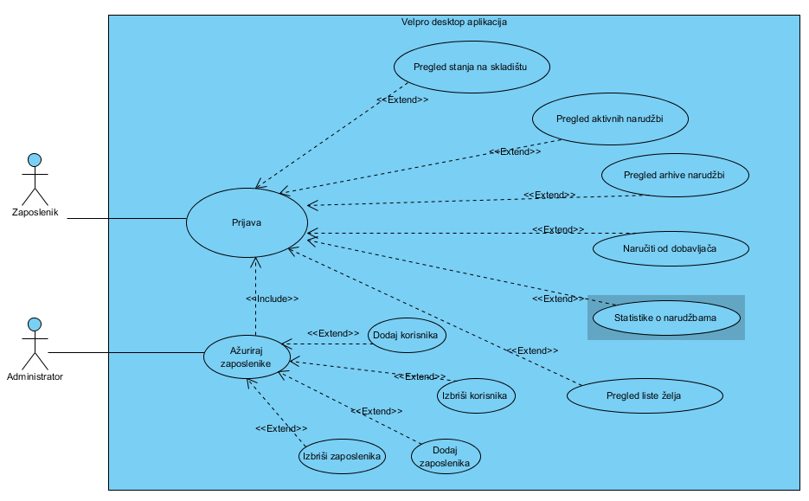

Slika . Dijagram korištenja desktop aplikacije

2.3 Opis funkcionalnosti desktop aplikacije za korisnika

U okviru aplikacije Kupac ima pristup opcijama:

1. Provjera košarice – pregled informacija o količini i vrsti proizvoda u košarici
2. Pregled proizvoda – detaljni pregled informacija o pojedinom proizvodu
3. Postavljanje proizvoda u košaricu – dodavanje novog proizvoda u košaricu
4. Narudžba proizvoda iz košarice – potvrda kupnje proizvoda navedenih u košarici
5. Popuni listu želja – dodavanje novih proizvoda u listu želja

Opcije (4) i (5) dodatno uključuju i aktivnost Prijave u aplikaciju (korištenjem pripadajućih informacija za prijavu).

Dijagram korištenja desktop aplikacije za korisnika je prikazan slikom 2.

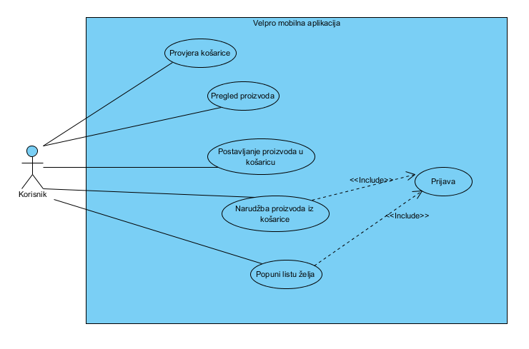

Slika . Dijagram korištenja desktop aplikacije